Affectation des tâches avec Gantt

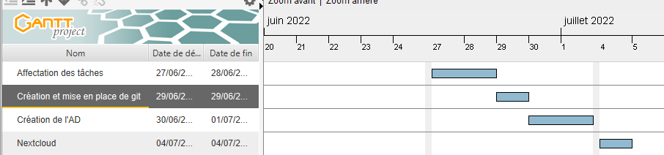
Les 4 missions ont été réparties à de différentes dates.
J'ai utilisé le logiciel Gantt Project.

